Oppgave 13: Pengelensgata
Marte Kirkerud kjøpte eldre boliger, pusset dem opp og solgte dem videre. 1. januar 2013 kjøpte hun en villa i Pengelensgata i av Peder Ås for fem millioner kroner. Avtalen gikk ut på at grunnbokhjemmelen skulle overføres direkte fra Peder Ås til den personen Marte Kirkerud solgte villaen til, av hensyn til dokumentavgiften. Oppgjør skulle skje mot tinglysing av skjøte.Marte Kirkerud pusset opp villaen for to millioner kroner våren 2013, og tidlig i juni solgte hun villaen til Ole Vold. Kjøpesummen var på åtte millioner kroner og skulle betales 15. juni 2013 mot tinglyst skjøte.

Marte Kirkerud fikk etter hvert økonomiske vanskeligheter. Særlig hard var pågangen fra Vater AS, et håndverkerforetak som hadde pusset opp mange boliger for henne. Den 3. juni 2013 inngikk Marte Kirkerud og Vater AS en avtale om at prosjektet i Pengelensgata i skulle overføres til Vater AS: Vater AS fikk overført retten efter avtalen med Peder Ås og retten etter avtalen med Ole Vold. Vater AS sendte samme dag melding til Peder Ås og Ole Vold om disse overføringene. Meldingene kom frem dagen efter. Ingenting mer ble gjort med disse overføringene de nærmeste dagene etterpå.

Den 7. juni 2013 ble det åpnet konkurs hos Marte Kirkerud etter krav fra skatteoppkreveren. Bostyreren mente at Pengelensgata i gikk inn i boet. Peder Ås, Ole Vold og Vater AS var uenige i dette.

Peder krevde prinsipalt å få eiendommen tilbake. Subsidiært nektet han å gi fra seg grunnbokshjemmelen til Pengelensgata uten å få full betaling av kjøpesummen. Bostyreren ristet på hodet av Peders anførsler. I utgangspunktet mente bostyreren at Peder ikke hadde noen krav mot boet. I beste fall kunne han melde sitt krav på kjøpesummen som et dividendekrav i boet – på lik linje med alle andre kreditorer. Eiendommen kunne han i alle fall bare glemme å få tilbake.

Ole Vold fastholdt sine rettigheter etter kontrakten med Marte, og krevde på sin side å overta eiendommen for åtte millioner kr. Dette var bostyreren ikke interessert i. Han fant straks en kjøper som var villig til å betale ni millioner for Pengelensgata 1. Bostyreren mente at Ole Vold ikke hadde en gyldig rett til eiendommen all den tid Marte aldri hadde fått eiendomsrett til Pengelensgata 1. Uansett hadde boet ekstingvert Oles eventuelle rett til eiendommen.

Vater AS gjorde også krav på Pengelensgata 1, og viste til at retten etter avtalen med Peder Ås overført til selskapet. Til dette svarte bostyreren at eiendomsretten til Pengelensgata 1 aldri hadde gått over fra Peder til Marte. Uansett manglet Vater AS rettsvern overfor boet. Vater AS påpekte at både Peder og Ole ble notifisert om overdragelsen av de respektive kontraktene deres, noe bostyreren mente var helt irrelevant.

Drøft og løs de prinsipale og subsidiære rettsspørsmål oppgaven reiser.

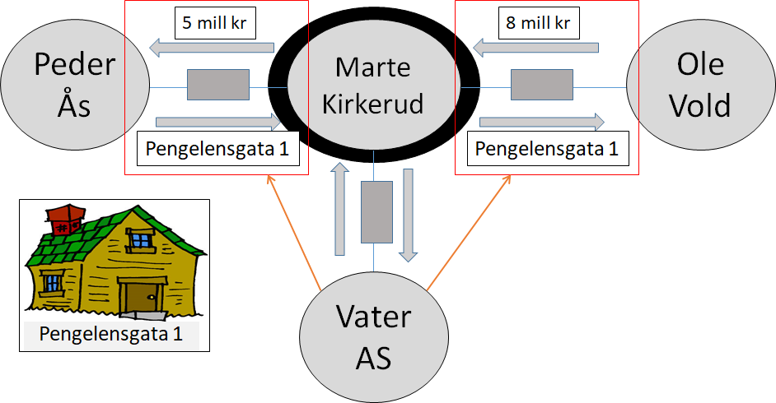
Pengelensgata må anses som en meget krevende oppgave for studentene på et så tidlig stadium i læringsprosessen. Spørsmålet er om Martes konkursbo kan ta beslag i eiendommen. Innsigelsene fra Peder, Vater og Ole må behandles hver for seg. Helt generelle spørsmålsformuleringer om boet kan ta beslag i eiendommen eller om eiendommen «tilhører» Marte, fører fort galt av sted.
Oppgaven er inspirert av en tidligere eksamensoppgave fra jus3211 høsten 2013. En sensorveiledning, som jeg er ganske kritisk til, finnes her: https://www.uio.no/studier/emner/jus/jus/JUS3211/oppgaver/h13/sensorveiledning-jus3211.pdf

(1) Boet VS Peder
Peder krever prinsipalt å få eiendommen tilbake. Dette blir et spørsmål om heving. I utgangspunktet taper selgeren hevingsretten når kjøperen har «overteke bruken» av eiendommen, jf avhl. § 5-3 (4), jf deknl. § 7-7 (2), jf § 2-2. Det relevante unntaket er dersom selgeren har «teke atterhald» om å heve ved betalingsmislighold.
Et hevingsforbehold fra selgers side er en rettsstiftelse i eiendommen som i utgangspunktet må tinglyses for å ha vern mot kjøperens konkursbo, jf tgl. § 23 (1). § 21 (3) gjør imidlertid unntak for rettsstiftelser som skjer gjennom «forbehold ved avhendelse». Et slikt forbehold har vern mot kjøpers konkursbo uten registrering frem til grunnbokshjemmelen eller skjøtet er overført.
I vår sak har ikke Peder tatt noe hevingsforbehold i kontrakten med Marte. Derfor kommer ikke rettsvernsspørsmålet skikkelig på spissen. På grunnlag av avhl. § 5-3 (4), tgl. § 23 (1) og § 21 (3) skulle man dermed tro at Peder ikke har noen separatistrett til eiendommen overhodet.
Den rådende oppfatningen i teorien synes likevel å være at selgerens krav på kjøpesummen i slike situasjoner hviler som et hefte på eiendommen med rettsvern overfor kjøperens kreditorer, se for eksempel Lilleholt s. 285 med henvisninger til Falkanger («Tingsrett») og Hagstrøm («Obligasjonsrett»). Selv om selgeren ikke har rett til å heve kjøpet, har altså boet heller ikke krav på å få overført grunnbokshjemmelen uten å betale kjøpesummen. Fordi boet må ha grunnbokshjemmelen for å få realisert eiendommen etter kkl. § 117, må boet ta valget om å betale kjøpesummen eller gi fra seg eiendommen.
Lilleholt skriver følgende om dette temaet i L i LOR-2015-39: «Skal kjøparen derimot ta over eigedommen før oppgjeret, er situasjonen meir komplisert. Når kjøparen tek over eigedommen, mistar seljaren retten til å heve på grunn av betalingsmishald, om det ikkje er teke hevingsatterhald (avhendingslova § 5-3 fjerde ledd; oppfatninga er at dette er avgjerande også etter dekningslova § 7-7 andre ledd). Går kjøparen deretter konkurs, kan ein neppe sjå det slik at konkursbuet har krav på skøyte utan å betale kjøpesummen. Kanskje er kravet på kjøpesummen eit slags hefte på eigedommen»
PS: Det sensorveiledningen skriver om forholdet mellom Peder og Marte, forstår jeg lite av.

(2) Boet VS Ole
Oles rett til eiendommen ekstingveres etter tgl. § 23 (1) pga manglende tinglysning. Den omstendighet at Marte (A) aldri har hatt grunnbokshjemmelen til eiendommen, er ikke til hinder for beslag, jf rt 2008 s. 581 (Fagutleie) contra rt 1999 s. 247 (Bygg- og trelast).
PS: Bostyrerens anførsel om at Ole «ikke hadde en gyldig rett til eiendommen all den tid Marte aldri hadde fått eiendomsrett til Pengelensgata 1», er ment som en liten fallgruve. Her er det tilstrekkelig å konstatere at avtalen mellom Ole og Marte er gyldig. En annen sak er at rettighetene som avtalen gir mangler rettsvern, jf. forrige avsnitt.

(3) Boet VS Vater
Vaters rett til eiendommen ekstingveres også etter tgl. § 23 (1) pga manglende tinglysning. At Peder (debitor cessus) ble notifisert om overdragelsen av kravet fra Marte til Vater, er uten betydning. For krav på bestemte formuesgoder gjelder rettsvernsreglene for den aktuelle typen formuesgoder – ikke gjeldsbrevlovens regler, jf Lilleholt s. 105 og rt 2008 s. 586 (Fagutleie). Den tvilen som sensorveiledningen til jus 3211 h13 gir uttrykk for, kan jeg ikke se at det er grunnlag for; i alle fall ikke når B er et konkursbo (til forskjell fra situasjonen i rt 1999 s. 247 (Bygg- og trelast)). En annen regel ville gjort det meget enkelt å omgå vilkåret i § 23 om tinglysning for å få rettsvern.

